بسم‌الله الرحمن الرحیم

# پدر مهربان

## خدمت یا مقام؟!

آدم متعهد در هرجا باشد، اگر دید خدمتش خوب است آن جا، بیشتر دلگرم است. ممکن است که یک نفر مثلاً فرض کنید که نخست‌وزیر بوده است، لکن اگر این نخست‌وزیر ببیند که در یک جایی کار بهتر می‌کند، [اگر] آدم متعهدی است می‌رود آن جا. یک نفر در دادستانی مقام داشته است، وقتی دید که یک کسی از خودش بهتر می‌تواند کار کند، برود آنجا. برایش فرق نکند؛ یعنی هدفش این باشد که خدمت بکند، نه هدفش این باشد که مقام داشته باشد.

امام خمینی، 12/06/1364

# برای دوستم چی بفرستم؟

## رهبر کوچک

من برای خدا از مادیات گذشتم و به معنویات فکر کردم، از مال و اموال و پدر و مادر و برادر و خواهر چشم پوشیدم، فقط برای هدفم یعنی الله.

وصيت‌نامه نوجوان شهید رضا پناهی، دوازده‌ساله

# سیره شهدا و فرهنگ پایداری

## اعتصاب غذا برای جبهه

سنش کم بود. خانواده‌اش اجازه نمی‌داد جبهه برود. سه روز اعتصاب غذا کرد تا آن‌ها را راضی کند. آخر او نخبه علمی هم بود؛ درسش عالی بود. در سیزده‌سالگی به راحتی انگلیسی حرف می‌زد. در جبهه هم آموزش زبان می‌داد.

در عملیات والفجر هشت به شدت شیمیایی شد.

در مرداد ۱۳۶۷ به علت عوارض گازهای شیمیایی مظلومانه در سن ۱۷ سالگی به شهادت رسید.

شهید محمود تاج‌الدین  
براساس: شهدای دانش‌آموز

# یک پیشنهاد

## عباس برادرم

کتاب «عباس برادرم»، دربردارنده خاطرات، یادداشت ها و همچنین مصاحبه‌هایی از شهید مدافع حرم عباس کردانی است. او در سال 1394 در عملیات آزادسازی شهرهای شیعه‌نشین نبل و الزهرا در سوریه به شهادت رسید. جنگ 33 روزه لبنان، عرصه مهمی از حضور عباس در جبهه نبرد با دشمن صهیونیستی بود. حضور در جبهه‌های نبرد با بعثیان و داعشیان در عراق و به دنبال آن حضور فعال در جبهه‌های سوریه و نبرد رودررو با تکفیری‌ها بخشی از تاریخ زندگی عباس است.

تحقیق و تنظیم کتاب: حمید داودآبادی، انتشارات: شهید کاظمی، سال نشر: 1396، تعداد صفحات: 184، قیمت: 9000 تومان

# دانستنی‌ها

## چه زود دیر می‌شود!

برخی مطالعات روانشناختی نشان داده‌ احساسات ما بر نحوه ادراک ما از زمان تأثیر می‌گذارد.

به عنوان مثال ترس و استرس، زمان را تحریف می‌کنند و باعث می‌شوند زمان، طولانی‌تر از آنچه واقعاً هست، به نظر برسد.

این در حالی است که وقتی در تعطیلات به سر می‌بریم، احساس می‌کنیم زمان به سرعت می‌گذرد.

# حکایت

## گرگ و لک‌لک

آورده‌اند که گرگی را در حلقش استخوانی گرفته بود. پیش لک‌لک رفت و گفت اگر این استخوان را از حلق من برآری، به تو انعام دهم. لک‌لک قبول کرد و به سرعت هر چه تمام‌تر، استخوان از گلویش برآورده، انعام موعود طلب کرد.  
گرگ جواب داد این چه گستاخی و بی‌ادبی است؟  
تو گردن دراز خود در دهان من افکندی و آن را باز یافتی، پس چرا حرف انعام بر زبان می‌آری؟  
سر خود که سلامت یافته‌ای، انعام فراوان همان است.

دقت کرده‌اید کشورهای زورگو مثل همین گرگ رفتار می‌کنند و همیشه طلبکارند؟!

# مهارت‌های تحصیلی

## مطالعه مفهومی

برای اینکه مطالعه شما مفهومی و بادقت باشد:

گام اول: به مباحث پایه رجوع کنید

باید نقاط ضعف پایه‌ای را رفع کنید. این کار در مورد درس‌های مدرسه به‌راحتی و با مراجعه به کتاب‌های سال‌های گذشته صورت می‌گیرد. سعی کنید درس‌ها را به صورت پایه‌ای و ریشه‌ای یاد بگیرید.

گام دوم: به علت‌ها دقت کنید

با خواندن هر مبحث سعی کنید علت‌ها را پیدا کنید. روش مطالعه‌ مفهومی یافتن علت‌هاست. به عنوان مثال فرمول‌های درس‌های ریاضی و فیزیک و شیمی را حفظ نکنید. به معنی و دلیل طرح این فرمول‌ها فکر کنید.

گام سوم: برنامه‌ریزی

انجام هر کاری با برنامه‌ریزی نتیجه‌ بهتری در پی دارد. هدف مشخصی برای خود تعریف کنید و برای رسیدن به آن برنامه‌ریزی کنید.

# معما و چیستان

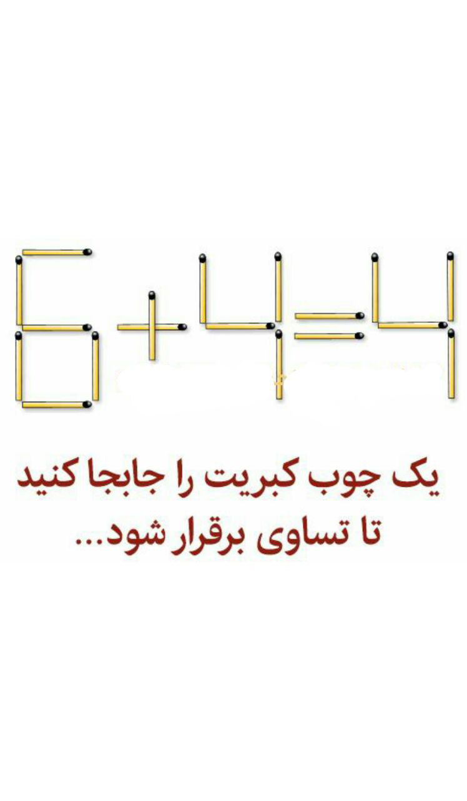🤔 به نظر شما برای این معما چند پاسخ می‌تواند وجود داشته باشد؟

جواب: 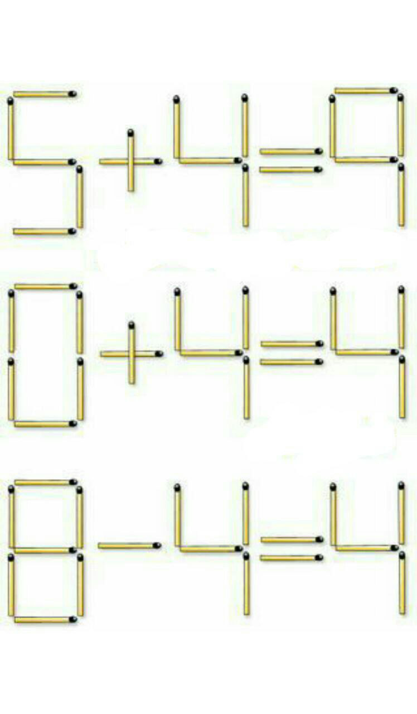

با تغییر جای تنها یک چوب کبریت می‌توان به این سه نوع معادله با پاسخ صحیح رسید.

# در محضر قرآن

## کمک در بدی‌ها ممنوع!

**خدا به ما گفته در کارهای بد همدیگر را یاری نکنیم.**

***

دعوت پیامبر اسلام از مکه شروع شد. روزهای سختی بر ایشان گذشت. اهل مکه، پیامبر و طرفدارانش را از اذیت و آزار محروم نکردند. برخی از مسلمانانی که با پیامبر به مدینه مهاجرت کردند، آرزو داشتند بتوانند به شهرشان بازگردند و انتقام سختی از مشرکان بگیرند. چند سال بعد، مکه بدون خونریزی فتح شد و اهلش اسلام آوردند. اما در دل بعضی‌ها هنوز آتش کینه شعله‌ور بود. می‌خواستند تمام آن جماعت را به‌نوعی تنبیه و شکنجه کنند. خداوند رسول‌الله (صلی‌الله‌علیه‌وآله) را از این نیت آگاه کرد و حضرت در همان ورود به مکه به جای شعار انتقام، شعار رحمت و بخشایش سر دادند. اسلام دشمن آزار و شکنجه است و دوست ندارد کسی را در کارهای بد یاری کنیم.

**وَلا تَعاوَنوا عَلَى الإِثمِ وَالعُدوانِ**[1]  
در راه گناه و دشمنی همکاری نکنید.

# در محضر اهل‌بیت

## خانۀ آخرت

**دارایی‌های دنیایی تا وقتی برای رسیدن به آخرت است، خیلی هم خوب است.**

***

علاءبن‌زیاد از دوستان امیرالمؤمنین (سلام‌الله‌علیه) بود و ساکن بصره. وقتی حضرت به عیادت او رفتند، با دیدن خانۀ بزرگ او فرمودند: «خانه‌ای با این‌همه وسعت را برای چه می‌خواهی؟ در حالی که در آخرت به آن نیازمندتری.» اما امام راه رسیدن به آخرت با همین نعمت را هم روشن کردند: «اگر بخواهی با این خانه به آخرت برسی، 1. در این خانه مهمانی بده؛ 2. صلۀ رحم به جای آور و 3. حقوق واجب خود (مانند زکات) را از این خانه خارج کرده و به اهلش برسان.

**فَإذا أنتَ قَد بَلَغتَ بِها الآخِرَه**[2]  
که در این صورت، با داشتن همین خانه هم به آخرت نائل شده‌ای»

# ما و رسانه

## غول و فلفل‌ریزه

روزگاری غولی بی شاخ و دم بود که آن‌قدر برای خلایق شگفت‌انگیز بود، نامش شده بود جعبۀ جادو. خیلی هم باکلاس بود؛ تنها ساعاتی مشخص از روز برنامه داشت و باقی‌اش یا تکرار برنامه‌های همان روز بود یا جنگ برفک‌ها. اخبارش حرف اول و آخر عالم بود و دیدن فیلم و سریالش از نان شب هم برای مردم واجب‌تر. گذشت و گذشت تا یک موجود فسقلی به دست خلق‌الله رسید: گوشی هوشمند.

این فلفل‌ریزه، به‌رغم ظاهر کوچکش خیلی تیز بود. با شبکه‌های اجتماعی‌اش کم‌کمک غول قدیمی را از راهی خواب زمستانی کرد. کار غول حالا شده تکرار و تأیید و تکذیب همان حرف‌هایی که به‌سرعت از دهن فلفل‌ریزه درمی‌آید و میان مردم پخش می‌شود. بدبختی اینجاست که غول قصۀ ما از خواب خرگوشی بیدار نمی‌شود و همچنان خیالات برش داشته که تنها رسانۀ جهان است. خدا همۀ غول‌ها را آدم کند.

# یادداشت اول

## مرگ روزی خواهد آمد!

سرت را مثل کبک کرده‌ای در برف و فکر می‌کنی همه زندگی همینی است که می‌بینی. آن وقت حاضر هم نیستی جلوتر از نوک دماغت را ببینی! معلوم نیست چرا برخی‌ها دوست ندارند، حقیقت را بشنوند. آن هم این حقیقت مهم که زندگی انسان را دگرگون می‌کند؛ **حقیقتی که همه اهداف دنیایی را در نگاهت مسخره می‌کند و پوچ.**

حالا قبرستان‌ شهر را ببرید چند کیلومتر خارج شهر تا سالی یک بار هم یاد مرگ نیفتید. تلویزیون‌تان هم صبح تا شب سرگرمی پخش کند و غفلت درو. فرقی در اصل ماجرا نمی‌کند.زور الکی نزن. **دیر و زود دارد ولی سوخت و سوز ندارد. هر جا که باشی، بالاخره سراغت می‌آید و یقه‌ات را می‌گیرد! مرگ روزی خواهد آمد!**

# احکام

## پوشش پا

فکر می‌کند پوشاندن پا (پایین تر از مچ) از نامحرم واجب نیست و خیلی راحت بدون جوراب جلوی دیگران راه می‌رود. درحالی‌که پوشاندن پا فقط برای نماز واجب نیست و باید از دید نامحرم پوشانده شود.

متن دقیق رساله:

آيا پوشاندن پا براى زنان واجب است؟ اگر بله، آيا بايستى در نماز هم پوشانده شود؟

پوشاندن پا از نامحرم واجب است، ولى واجب نيست قدم پا براى نماز پوشانده شود.

اجوبة الاستفتائات حضرت آیت‌الله‌العظمی خامنه‌ای، سؤالات جدید بخش پوشش

یادداشت اول: کدام حقیقت است که معمولاً انسان از فکر کردن به آن فرار می‌کند؟

1. حقیقت زندگی
2. حقیقت مرگ
3. حقیقت ازدواج

احکام- آیا پوشاندن پا (از مچ به پایین) توسط زنان از نامحرم واجب است؟

1. بله، واجب است.
2. خیر، لزومی ندارد.
3. خیر، ولی بهتر است بپوشاند.
4. در محضر قرآن – در چه کارهایی نباید با هم همکاری کنیم؟
5. در کارهای خیر
6. در هیچ کار
7. در گناه و دشمنی
8. در محضر اهل‌بیت – چگونه با داشتن نعمت‌های دنیایی عاقبت خوبی خواهیم داشت؟
9. با استفادۀ آن در راه خدا
10. با نگه داشتن و استفاده نکردن آن
11. با دارایی و ثروت نمی‌توان عاقبت به خیر شد.
12. ما و رسانه – نسبت تلویزیون و شبکه‌های اجتماعی است؟
13. امروز همچنان تلویزیون حرف اول و آخر را در رسانه‌ها می‌زند.
14. روزگار تلویزیون گذشته و هیچ استفاده‌ای ندارد.
15. تلویزیون توسط شبکه‌های اجتماعی به حاشیه رفته و باید برای به دست آوردن جایگاهش فعالیت بکند.

# چکیده در محضر قرآن

## یار بدکاری نباش

هرگز نباید به کسانی که در کورۀ دشمنی و گناه می‌دمند، یاری رساند. وقتی مسلمانان پس از سال‌ها رنج، مکه را فتح کردند، برخی می‌خواستند از اهل مکه انتقام سختی بگیرند. اما رسول‌الله (صل‌الله‌علیه‌وآله) آن روز را روز بخشایش و رحمت نامیدند و مانع از انتقام شدند.

**وَلا تَعاوَنوا عَلَى الإِثمِ وَالعُدوانِ**[3]  
در راه گناه و دشمنی همکاری نکنید.

# چکیده در محضر اهل‌بیت

## خانۀ آخرت

مسلمان نه گرفتار دنیاست، نه فراری از دارایی. امیرمؤمنان (سلام‌الله‌علیه) با دیدن خانۀ وسیع دوستشان، راه رسیدن با این نعمت به خدا را نشان دادند: «اگر بخواهی با این خانه به آخرت برسی، 1. در این خانه مهمانی بده؛ 2. صلۀ رحم به جای آور و 3. حقوق واجب خود (مانند زکات) را به اهلش برسان.

**فَإذا أنتَ قَد بَلَغتَ بِها الآخِرَه**[4]  
که در این صورت، با داشتن همین خانه هم به آخرت نائل شده‌ای»

# چکیده ما و رسانه

## خواب خرگوشی غول

غول بی شاخ و دمی به نام تلویزیون، با هنرنمایی‌های شبکه‌های اجتماعی گوشی‌های همراه، کاملاً به خواب خرگوشی رفته. حالا بیشتر کارش شده تأیید، تکذیب و تکرار همان مطالب فضای شبکه‌های اجتماعی. رسانۀ ملی اگر می‌خواهد جایگاه قدیمش را به دست آورد، باید از موضع منفعلش خارج شود و خود فعالانه به تولید و حرکت بپردازد.

# احکام

## پوشش پا

فکر می‌کند پوشاندن پا (پایین تر از مچ) از نامحرم واجب نیست و خیلی راحت بدون جوراب جلوی دیگران راه می‌رود. درحالی‌که پوشاندن پا فقط برای نماز واجب نیست و باید از دید نامحرم پوشانده شود.

متن دقیق در:

اجوبة الاستفتائات حضرت آیت‌الله‌العظمی خامنه‌ای، سؤالات جدید بخش پوشش

# یادداشت اول

## مرگ روزی خواهد آمد!

حالا قبرستان‌ شهر را ببرید چند کیلومتر خارج شهر تا سالی یک بار هم یاد مرگ نیفتید. تلویزیون‌تان هم صبح تا شب سرگرمی پخش کند و غفلت درو. فرقی در اصل ماجرا نمی‌کند. دیر و زود دارد ولی سوخت و سوز ندارد. هر جا که باشی، بالاخره سراغت می‌آید و یقه‌ات را می‌گیرد! آری، مرگ روزی خواهد آمد!

# پدر مهربان

## خدمت یا مقام؟!

آدم متعهد در هرجا باشد، اگر دید خدمتش خوب است آن جا، بیشتر دلگرم است... یعنی هدفش این باشد که خدمت بکند، نه هدفش این باشد که مقام داشته باشد.

امام خمینی، 12/06/1364

# برای دوستم چی بفرستم؟

## رهبر کوچک

من برای خدا از مادیات گذشتم و به معنویات فکر کردم، از مال و اموال و پدر و مادر و برادر و خواهر چشم پوشیدم، فقط برای هدفم یعنی الله.

وصيت‌نامه نوجوان شهید رضا پناهی، دوازده‌ساله

# سیره شهدا و فرهنگ پایداری

## اعتصاب غذا برای جبهه

سنش کم بود. خانواده‌اش اجازه نمی‌داد جبهه برود. سه روز اعتصاب غذا کرد تا آن‌ها را راضی کند. آخر او نخبه علمی هم بود؛ درسش عالی بود. در سیزده‌سالگی به راحتی انگلیسی حرف می‌زد. در جبهه هم آموزش زبان می‌داد.

در عملیات والفجر هشت به شدت شیمیایی شد.

در مرداد ۱۳۶۷ به علت عوارض گازهای شیمیایی در سن ۱۷ سالگی به شهادت رسید.

شهید محمود تاج‌الدین  
براساس: شهدای دانش‌آموز

# یک پیشنهاد

## عباس برادرم

خاطرات، یادداشت‌ها و مصاحبه‌هایی از شهید مدافع حرم عباس کردانی

تحقیق و تنظیم کتاب: حمید داودآبادی، انتشارات: شهید کاظمی، سال نشر: 1396، تعداد صفحات: 184، قیمت: 9000 تومان

# دانستنی‌ها

## چه زود دیر می‌شود!

برخی مطالعات روانشناختی نشان داده‌ احساسات ما بر نحوه ادراک ما از زمان تأثیر می‌گذارد.

به عنوان مثال ترس و استرس، زمان را تحریف می‌کنند و باعث می‌شوند زمان، طولانی‌تر از آنچه واقعاً هست، به نظر برسد.

این در حالی است که وقتی در تعطیلات به سر می‌بریم، احساس می‌کنیم زمان به سرعت می‌گذرد.

1. مائده 2
2. نهج‌البلاغه، خطبه 209
3. مائده 2
4. نهج‌البلاغه خطبه 209